**Проект «Список покупок»**

**План разработки программного обеспечения**

РП 11

Буравлев А.С.

**Содержание**

1. Описание проекта .....................................................................................................................2

2. Описание команды ....................................................................................................................3

2.1. Требуемые знания/опыт ............................................................................................3

2.2. Члены команды, их роли ...........................................................................................3

3. Описание модели процесса разработки ..................................................................................4

3.1. Модель разработки ....................................................................................................4

3.2. Фазы разработки ........................................................................................................4

4. Суть проекта .............................................................................................................................5

4.1 Основные функции ………………………………………………………………….5

5. Диаграмма вариантов использования (use-case diagram) .....................................................7

6. Контроль версий .......................................................................................................................8

6.1. Правила ведения репозитория ..................................................................................8

6.2. Оформление коммитов ..............................................................................................8

6.3. Примеры коммитов ....................................................................................................9

7. Используемые инструменты ....................................................................................................9

1. **Описание проекта**

**Тип**: мобильная/Web-PC

**Стиль**: приложение со своей формой и управляющими кнопками.

**Целевая аудитория**: 10+

**Описание**: приложение "Список покупок" позволит пользователям создавать, редактировать и управлять списками покупок. Пользователь сможет добавлять товары, указывать их количество, категорию и отмечать приобретенные товары.

1. **Описание команды**
   1. Требуемые знания/опыт

|  |  |
| --- | --- |
| Процесс разработки | Требования |
| План разработки ПО | ● Знание моделей разработки ПО  ● Опыт в разработке подобных продуктов |
| Написание требований к разработке | ● Знание этапов разработки ПО  ● Полное понимание разрабатываемого продукта  ● Понимание технических спецификаций операционных систем |
| Дизайн | ● Опыт разработки  ● Понимание принципов ООП  ● Опыт проектирования дизайна |
| Реализация | ● Знание языка python, в рамках структурного проектирования и ООП  ● Знание библиотеки python CustomTkinter |
| Тестирование | ● Понимание базовых принципов тестирования (Модульное тестирование)  ● Ручное тестирование  ● Опыт составления тест-планов и написания модульных-тестов |

* 1. Члены команды, их роли

|  |  |
| --- | --- |
| Члены команды | Алексей Буравлев |
| Основная обязанность | Главный разработчик |
| Опыт | Разработка консольных программ, знание основных принципов ООП |
| Знания python | Intern/Junior |

1. **Описание модели процесса разработки**

3.1. Модель разработки

Модель разработки: Waterfall (каскадная) - подразумевает

последовательное прохождение фаз, каждая из которых должна

начаться после завершения предыдущей.

3.2. Фазы разработки

1. Анализ и сбор данных – 1 неделя

2. Проектирование – 2 недели

3. Реализация – 2 – 3 недели

4. Тестирование – 1 неделя

1. **Суть проекта**

Список покупок – приложение, которое поможет пользователям составлять и управлять списками покупок для эффективного планирования и выполнения покупок.

4.1 Основные функции

1. Создание и редактирование списков покупок:

1.1. Возможность создавать новый список покупок.

1.2. Возможность добавления, редактирования и удаления товаров в списке.

2. Товар в списке покупок:

2.1. Возможность указания имени товара.

2.2. Возможность указания количества для каждого товара.

2.3. Возможность указания категории для каждого товара.

2.4. Возможность добавления и удаление категорий.

3. Отметка приобретенных товаров:

3.1. Возможность отмечать товары как приобретенные, с автоматическим перемещением их в раздел "Приобретенные".

4. История покупок:

4.1. Ведение истории всех выполненных списков покупок с возможностью просмотра и восстановления старых списков.

5. Графический интерфейс:

5.1. Простой и интуитивно понятный интерфейс для управления списками покупок.

1. **Диаграмма вариантов использования (use-case diagram)**

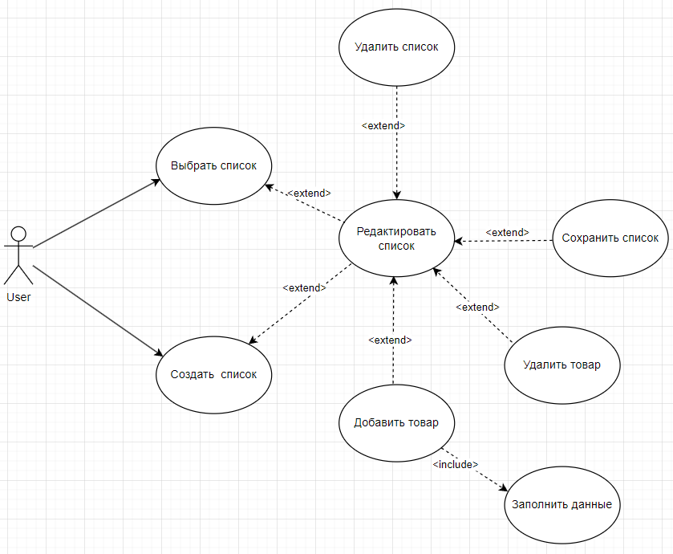

1. **Контроль версий**

Для эффективного, удобного и простого управления разработкой проекта

используется система контроля версий Git.

* 1. Правила ведения репозитория.

У проекта имеется три основных ветки:

1. main – основная ветка с рабочим проектом.

2. test – ветка для проверки работы новых функций или отладка уже имеющихся.

3. new_function – побочная ветка для создания новых функций и улучшения работы приложения, перед вливанием в основную метку main.

* 1. Оформление коммитов.

Типы коммитов:

● feat: добавление нового функционала

● fix: исправление ошибок

● rafector: Правки кода без исправления ошибок или добавления новых функций

● delete: удаление ненужного/лишнего функционала

● test: добавление/изменение тестового функционала

1. **Используемые инструменты**

|  |  |
| --- | --- |
| **Инструменты** | **Назначение** |
| PyCharm 2024.3.4 | IDE для программирования на языке python |
| Draw.io | Программа для создания диаграмм |
| Git | Система контроля версий |
| GitHub | Для ведения репозитория |